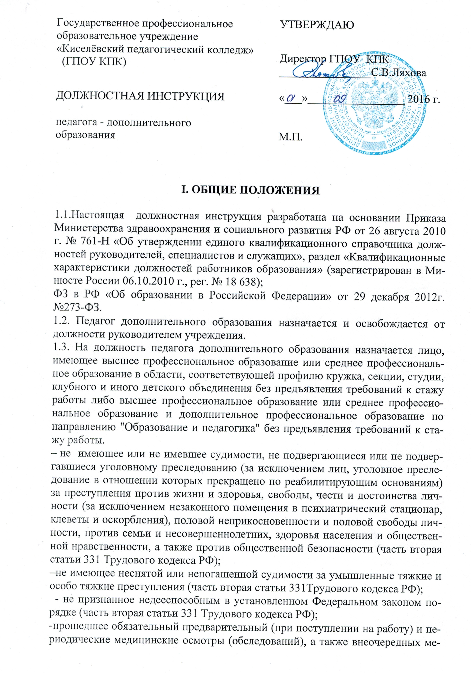

дицинских осмотров (обследований) в порядке, установленном действующими законодательными и нормативно-правовыми актами.
1.4. Педагог дополнительного образования должен знать:
- приоритетные направления развития образовательной системы Российской Федерации;
- законы и иные нормативные правовые акты, регламентирующие образовательную деятельность;
- Конвенцию о правах ребенка;
- возрастную и специальную педагогику и психологию;
-физиологию, гигиену; специфику развития интересов и потребностей обучающихся, воспитанников, основы их творческой деятельности;
- методику поиска и поддержки молодых талантов; содержание учебной программы, методику и организацию дополнительного образования детей, научно-технической, эстетической, туристско-краеведческой, оздоровительно-спортивной, досуговой деятельности;
- программы занятий кружков, секций, студий, клубных объединений; деятельность детских коллективов, организаций и ассоциаций;
- методы развития мастерства;
- современные педагогические технологии продуктивного, дифференцированного, развивающего обучения, реализации компетентностного подхода;
-методы убеждения, аргументации своей позиции, установления контакта с обучающимися, воспитанниками, детьми разного возраста, их родителями, лицами, их заменяющими, коллегами по работе;
- технологии диагностики причин конфликтных ситуаций, их профилактики и разрешения; технологии педагогической диагностики; основы работы с персональным компьютером (текстовыми редакторами, электронными таблицами), электронной почтой и браузерами, мультимедийным оборудованием;
- правила внутреннего трудового распорядка учреждения;
- правила по охране труда и пожарной безопасности.
1.5. Трудовые отношения работника и учреждения регулируются трудовым договором (контрактом), условия которого не должны противоречить законодательству Российской Федерации о труде.

II. ФУНКЦИИ

  - Содействие воспитанию, обучению, развитию общей культуры
обучающихся.
  - Руководство работой по одному из направлений деятельности учреждения: художественно-эстетическому.

III. ДОЛЖНОСТНЫЕ ОБЯЗАННОСТИ

3.1. Осуществляет дополнительное образование обучающихся в соответствии со своей образовательной программой, развивает их разнообразную творческую деятельность.
3.2. Комплектует состав обучающихся и принимает меры по сохранению контингента обучающихся, воспитанников в течение срока обучения.
3.3. Обеспечивает педагогически обоснованный выбор форм, средств и методов работы (обучения) исходя из психофизиологической и педагогической целесообразности, используя современные образовательные технологии, включая информационные, а также цифровые образовательные ресурсы.
3.4. Проводит учебные занятия, опираясь на достижения в области методической, педагогической и психологической наук, возрастной психологии и школьной гигиены, а также современных информационных технологий.
3.5. Обеспечивает соблюдение прав и свобод обучающихся. Участвует в разработке и реализации образовательных программ.
3.6. Составляет планы и программы занятий, обеспечивает их выполнение.
3.7. Выявляет творческие способности обучающихся, способствует их развитию, формированию устойчивых профессиональных интересов и склонностей.
3.8. Оказывает особую поддержку одаренным и талантливым обучающимся.
3.9. Организует участие обучающихся в массовых мероприятиях.
3.10. Участвует в работе педагогических, методических советов, объединений, других формах методической работы, в работе по проведению родительских собраний, оздоровительных, воспитательных и других мероприятий, предусмотренных образовательной программой, в учреждении и проведении методической и консультативной помощи родителям или лицам, их заменяющим, а также педагогическим работникам в пределах своей компетенции.
3.11. Обеспечивает охрану жизни и здоровья обучающихся во время образовательного процесса.
3.12. Обеспечивает при проведении занятий соблюдение правил охраны труда и пожарной безопасности.
3.13.При выполнении обязанностей старшего педагога дополнительного образования наряду с выполнением обязанностей, предусмотренных по должности педагога дополнительного образования, осуществляет координацию деятельности педагогов дополнительного образования, других педагогических работников в проектировании развивающей образовательной среды образовательного учреждения.

IV. ПРАВА

Педагог дополнительного образования имеет право:
4.1. участвовать в управлении образовательным учреждением в порядке, определяемом уставом этого учреждения;
4.2. в соответствии с действующими нормативно-правовыми актами самостоятельно выбирать и использовать методики обучения и воспитания, методы оценки знаний обучающихся;
4.3. повышать свою квалификацию в учреждениях высшего профессионального образования и в учреждениях системы переподготовки и повышения квалификации;
4.4. аттестоваться на добровольной основе на соответствующую квалификационную категорию и получить ее в случае успешного прохождения аттестации;
4.5. Педагог дополнительного образования пользуется всеми трудовыми правами в соответствии с Трудовым кодексом РФ.

V. ОТВЕТСТВЕННОСТЬ

5.1. Педагог дополнительного образования привлекается к ответственности:
- за ненадлежащее исполнение или неисполнение своих должностных обязанностей, предусмотренных настоящей должностной инструкцией, - в порядке, установленном действующим трудовым законодательством РФ;
- за правонарушения, совершенные в процессе своей деятельности, - в порядке установленном действующим административным, уголовным и гражданским законодательством РФ;
- за причинение ущерба учреждению – в порядке, установленном действующим трудовым законодательством РФ.
5.2. Педагог дополнительного образования несет персональную ответственность за жизнь, здоровье и безопасность обучающихся в период образовательного процесса.
5.3.За соблюдение субординации и корректности с участниками воспитательно- образовательного процесса при взаимодействии по службе.

Настоящая Инструкция разработана
специалистом по кадрам
___________ / Кириллова Е.И. /
Подпись Ф.И.О.

СОГЛАСОВАНО
Юрисконсульт
________________ /Несинова И.М./
Подпись Ф.И.О.

С инструкцией ознакомлен(а)
___________/______________________________________________/
Подпись Ф.И.О.

